**Fischer FGRS gumisbilincs**

Szerelési utasítás

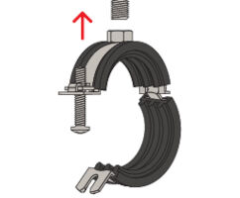 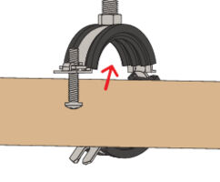 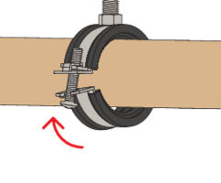 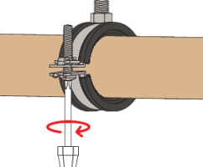

Műszaki adatok:

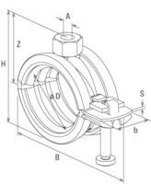

|  |  |  |  |
| --- | --- | --- | --- |
| Befogási tartomány | D | 12 - 14 | [mm] |
| Max. javasolt statikus terhelés (centrikus feszültség) | Nempf. | 0,80 | [kN] |
| Menet | A | M8 |  |
| Méret |  | 1/4" | [in] |
| Szélesség B | B | 48 | [mm] |
| Magasság H | H | 31 | [mm] |
| Szerelőszalag szélesség x vastagság | b x s | 20 x 1,25 | [mm] |
| Magasság Z | Z | 21 | [mm] |
| Rögzítőcsavar |  | M5 |  |
| Mennyiség |  | 100 | [db] |
| GTIN (EAN-Code) |  | 4006209794203 |  |